Donner et cultiver le goût de lire |  | Les 15 minutes de lecture par jour | Planifier les temps de « lecture à soi »
Public : TOUS | Modéliser les actions |  |  | Des exemples de pratiques de classes.
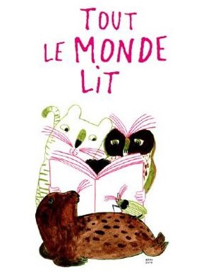
La lecture à soi peut s’inscrire dans une planification des activités de français en classe. Il importe tout d’abord d’apprendre aux enfants à se consacrer en toute autonomie à la lecture d’un livre de leur choix.
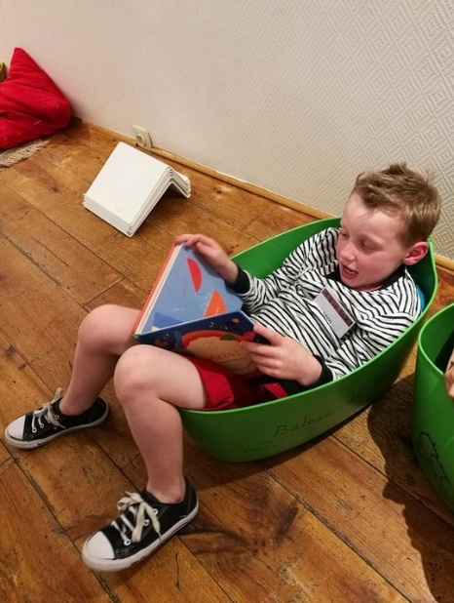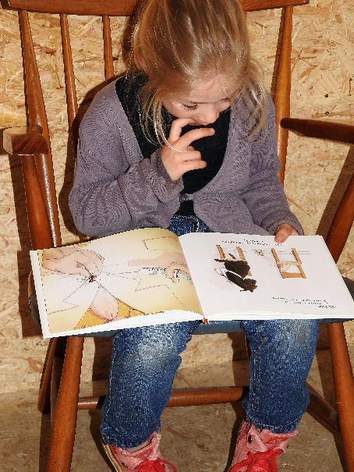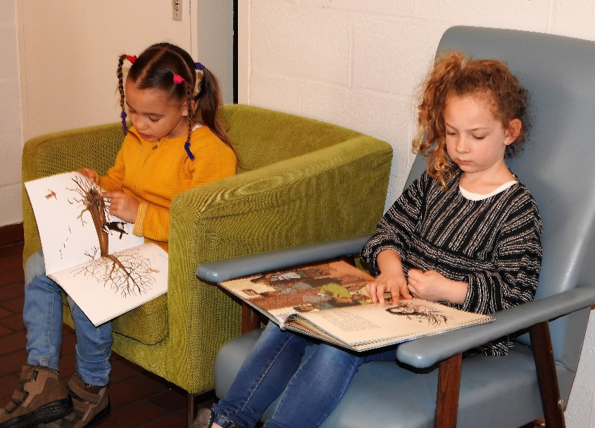

Des éléments de la lecture à soi seront modélisés (enseignement explicite d’attitudes favorables à l’engagement en lecture).

- Choisir un livre à sa pointure : voici deux référents présents dans une classe de 3ème et 4ème primaire.
Le but est que chaque enfant puisse choisir un livre qui l’intéresse mais surtout qui lui convient au niveau de la lecture. Chez les plus jeunes qui ne maîtrisent pas encore le décodage, on mettra en évidence trois façons de lire : lire les illustrations, lire les mots et se raconter l’histoire à l’aide des illustrations et des mots connus. Ces trois façons de lire peuvent être illustrées et affichées comme mémoire de la classe.
Pour les autres élèves, il s’agira de les aider à effectuer un choix adapté (trop simple, le livre n’intéressera pas longtemps et trop complexe, l’enfant s’en détournera). Un référentiel affiché en classe rappellera aussi aux enfants les procédures pour ajuster leur choix.
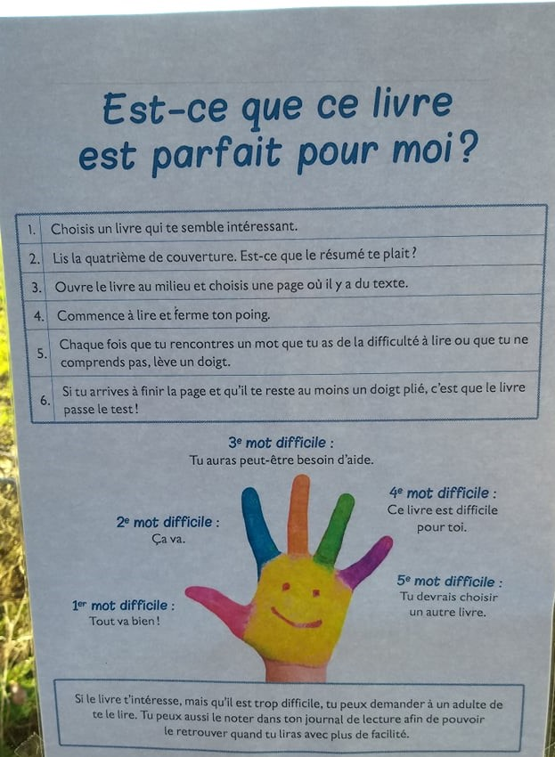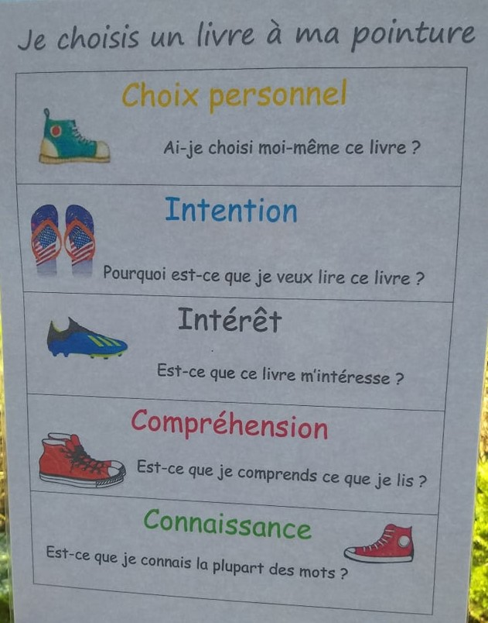

Choisir un livre « à sa pointure » s’apprend dès le plus jeune âge, comme le montre la fiche ci-dessous proposée à une classe de 1ère primaire. Ces jeunes élèves sont encore invités à garder une trace de leurs lectures et à émettre un avis.
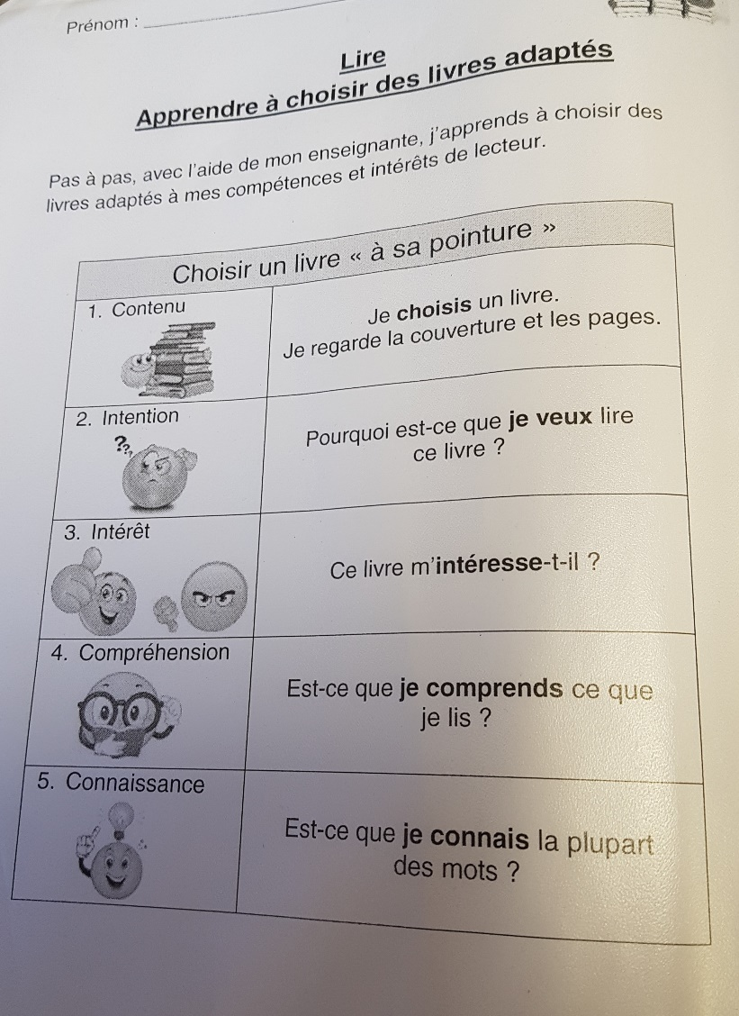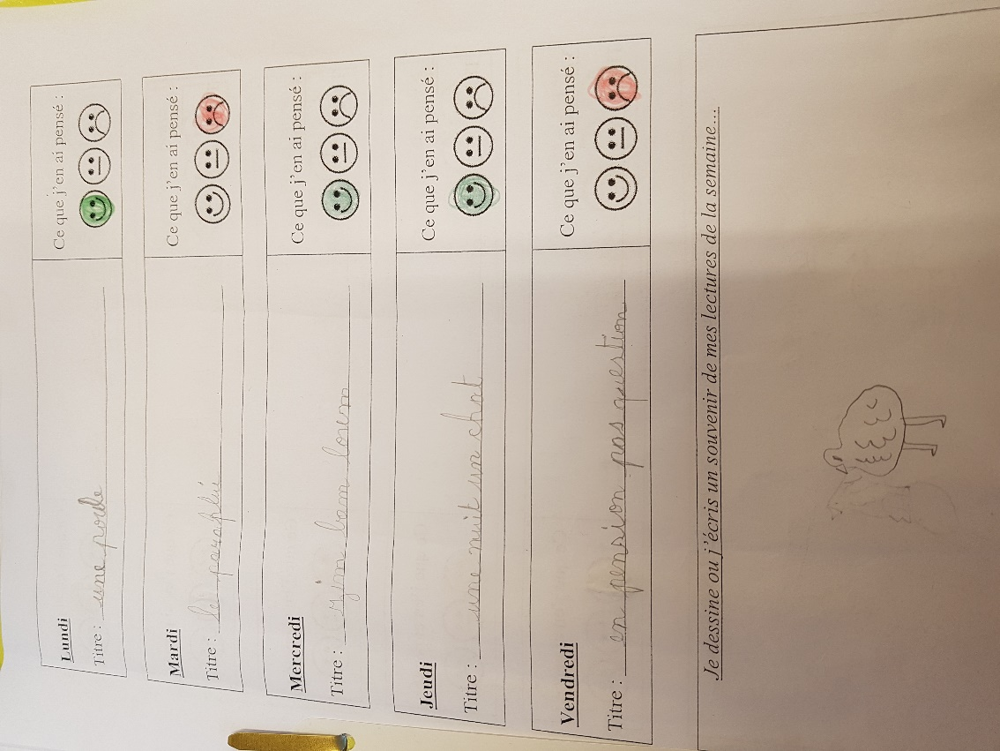
Un autre référentiel permet aux enfants d’affiner leur choix et de prendre conscience de leur propre fonctionnement.
- Établir les règles de la lecture à soi : il est pertinent de modéliser l’ordre des procédures pour ce temps de lecture libre. Une fois instaurées, ces règles permettront de réguler les comportements durant la lecture.
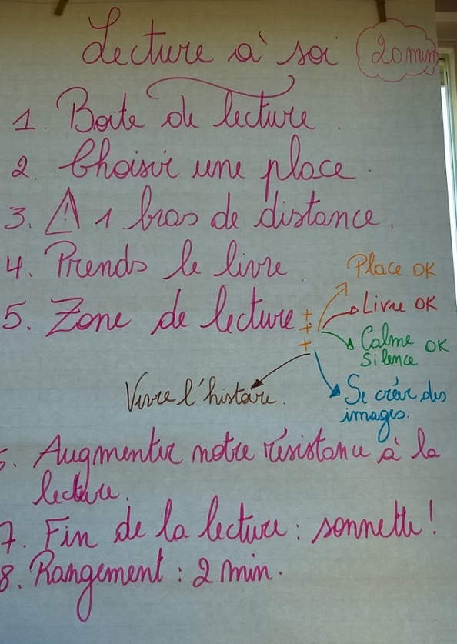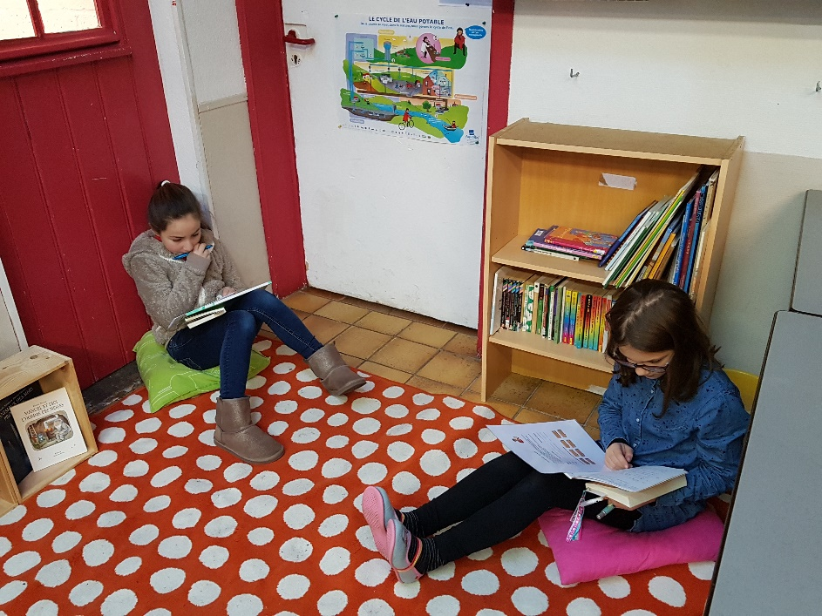

NB.
-Il peut s’avérer nécessaire de discuter des endroits où l’on peut s’asseoir.
-Si les enfants disposent de leur propre boîte à livres, la sélection des ouvrages en sera facilitée (maximum 6 à 7 livres par enfant, en proposant de varier les textes : contes, histoires, livres documentaires, revues, …)
Ainsi, l’autonomie s’acquiert par étapes !

